Comportements et stratégies : la compréhension du concept de l’addition
L’élève ne dit pas un nombre pour chaque jeton compté ou dit le nombre entre ses « touchers ». | L’élève mêle la suite numérique quand il compte à partir d’un nombre.  « 8, 9, 11 » | L’élève compte à partir d’un nombre, mais oublie le nombre d’où il est parti.  « 6, 7, 8, 9.  Est-ce que j’ai compté 2 ? » | L’élève compte toujours à partir du premier ensemble.  2 + 8  « 3, 4, 5, 6, 7, 8, 9, 10 »  8 + 2  « 9, 10 »
Observations et documentation
Comportements et stratégies : additionner des nombres
L’élève additionne les 2 nombres avec des jetons et compte 3 fois. | 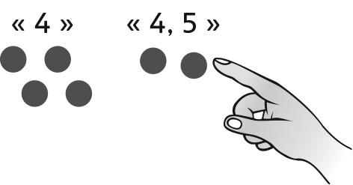  En comptant à partir d’un nombre, l’élève commence à compter le deuxième ensemble avec le dernier nombre du premier. | 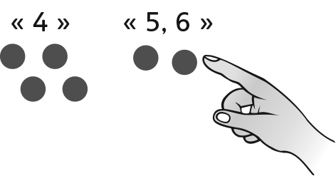  L’élève utilise des jetons pour compter à partir d’un nombre correctement. | L’élève utilise des stratégies efficaces pour additionner (p. ex. : 1 et 2 de plus, les doubles, faire 10, visualiser une droite numérique) et pour trouver les sommes.
Observations et documentation

